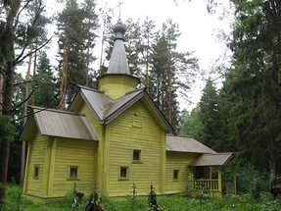
Уважаемые земляки!
Наша достопримечательность Церковь Флоры и Лавра 1618 года постройки срочно нуждается в ремонте кровли.
Только всем миром мы сможем спасти наше достояние. Присоединяйтесь!
Реквизиты для перечисления
Реквизиты ТОС «Мегрегские карелы»

Получатель: ТОС «Мегрегские карелы»
ИНН 1014014012 КПП 101401001
р/сч 40703810025040000002
к/сч 30101810600000000673
Банк: Отделение № 8628 Сбербанка России
БИК 048602673
Назначение платежа – безвозмездные перечисления на ремонт кровли Церкви Флоры и Лавра

